Zástupci obcí Regionu Slezská brána se setkali v Krásné
(Paskov, 01.12.2021) - Poslední zasedání zástupců členských obcí Regionu Slezská brána v roce 2021 se uskutečnilo v sále obecního úřadu v Krásné.

Po přivítání přítomných starostou obce Krásná Antonínem Tulachem se projednávaly body programu z nichž můžeme zmínit hlavně mimořádný členský příspěvek pro obce Nošovice, Nižní Lhoty, Vyšní Lhoty, Raškovice, Morávka, Pražmo, Krásná, Vojkovice a Dobratice na činnost a provoz Centra společných služeb za rok 2021.
Dále rozpočet DSO Regionu Slezská brána na rok 2022, který byl schválen na straně příjmu 3.222.000 Kč, výdajů 4.560.000 Kč.
„Schodek pokryjeme z rezervy z minulých let,“ upřesnil místopředseda RSB Rostislav Kožušník.
V probíhajícím projektu „Komunikační nástroje, strategické dokumenty a pasporty pro potřeby měst a obcí Regionu Slezská brána“ byly v letošním roce realizovány strategické plány regionu a jeho obcí, zaveden Mobilní rozhlas a aktualizovány webové stránky zúčastněných obcí. V příštím roce dojde vypracování různých pasportů u obcí, které o ně projevily zájem.

Aktuálně se Sviadnov a Paskov zapojili do testovací verze metodiky pro zpracování situační analýzy území obce/města v oblasti lokální ekonomiky. Po vyhodnocení práce s metodikou od vzorkových obcí a následných úpravách metodiky budou zpracovány analýzy pro všechny členské obce DSO, v příštím roce, dle harmonogramu projektu asi do konce července 2022.

K 31.12.2021 odchází z DSO Region Slezská brána město Šenov.
Rozhodnutí o zrušení členství města Šenov v Dobrovolném svazku obcí „Region Slezská brána“, stejně jako o dobrovolném vystoupení z členství v Místní akční skupině Slezská brána, zapsaném spolku, přijalo zastupitelstvo města Šenov
na 19. zasedání dne 22.06.2021.
V této souvislosti shromáždění starostů na dnešním jednání vyslovilo poděkování městu Šenov za iniciování vzniku Regionu Slezská brána a dlouholeté členství v období let 1999 až 2021.
„Členství v Regionu Slezská brána bylo přínosné jak pro město Šenov, tak pro ostatní členy svazku,“ sdělil předseda RSB Petr Baďura

Další zasedání proběhne 24.02.2022 v Sedlištích.

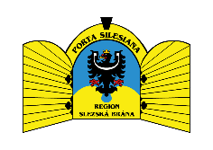
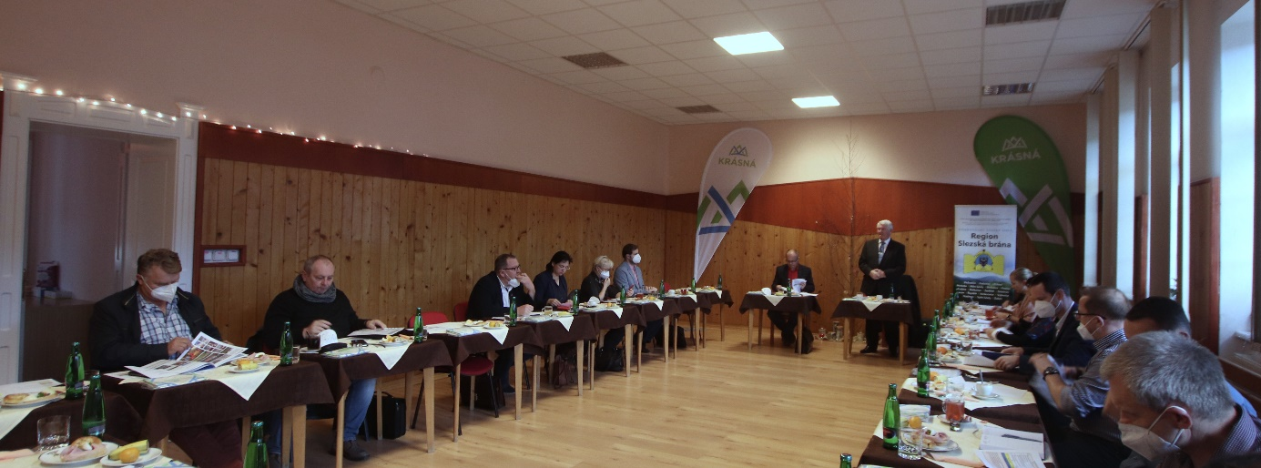
Zasedání zástupců členských obcí v Krásné (Foto: Miroslav Lysek)

